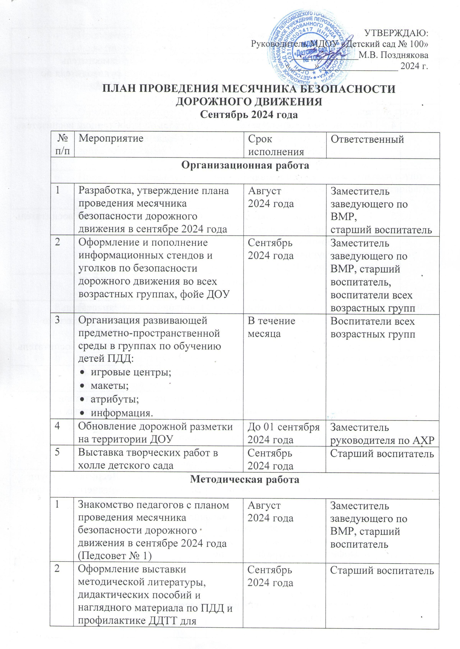

|  |  |  |  |
| --- | --- | --- | --- |
|  | педагогов в методическом кабинете МДОУ | Сентябрь  2024 года | Старший воспитатель |
| 3 | Инструктаж с воспитателями и специалистами ДОУ «Предупреждение детского дорожно-транспортного травматизма» | Август  2024 года | Заместитель руководителя по ВМР |
| 4 | Пополнение методического кабинета и групп наглядными играми и пособиями, методической, детской литературой, мультимедийными презентациями, видео по профилактике ДДТТ | Сентябрь  2024 года | Старший воспитатель |
| 5 | Консультации для педагогов по организации развивающей предметно-пространственной среды в группах по обучению  дошкольников ПДД | Сентябрь  2024 года | Старший воспитатель |
| **Сетевое взаимодействие** | | | |
| 1 | Сотрудничество с отделом ГИБДД: привлечение сотрудников ГИБДД к мероприятиям МДОУ по профилактике ДДТТ | Сентябрь  2024 года | Заместитель заведующего по ВМР,  старший воспитатель |
| **Работа с детьми** | | | |
| 1 | Проведение организованной образовательной деятельности по теме (занятия, викторины, беседы), участие в проектной деятельности по ПДД | В течение месяца в соответствии с комплексно-тематическим планированием | Воспитатели всех возрастных групп |
| 2 | Проведение «Минуток безопасности», бесед с детьми старших и подготовительных к школе групп с использованием ИКТ-технологий: презентации, дидактические игры, видеофильмы и мультфильмы по ПДД | Сентябрь  2024 года | Воспитатели групп среднего и старшего возраста |
| 3 | Чтение художественных произведений, рассматривание картинок, иллюстраций, о безопасном поведении на дороге | В течение месяца | Воспитатели всех возрастных групп |
| 4 | Проведение подвижных, сюжетно-ролевых и дидактических игр, игровых ситуаций с детьми по теме безопасного поведения на дороге | В течение месяца | Воспитатели всех возрастных групп |
| 5 | Организация продуктивной деятельности по теме ПДД: конструирование, рисование, лепка, аппликация | В течение месяца | Воспитатели групп |
| 6 | Проведение развлечений для детей среднего и старшего дошкольного возраста по теме безопасного поведения на дороге | Сентябрь  2024 года | Воспитатели групп среднего и старшего возраста |
| 7 | Проведение бесед с детьми старших и подготовительных к школе групп с представителями ГИБДД | Сентябрь  2024 года | Заместитель руководителя по ВМР, старший воспитатель |
| 8 | Проведение викторин по ПДД с детьми подготовительных к школе групп | Сентябрь  2024 года | Воспитатели групп |
| 9 | Участие воспитанников в выставке творческих работ в холле детского сада | Сентябрь  2024 года | Старший воспитатель |
| **Работа с родителями** | | | |
| 1 | Оформление консультационного материала для родителей по профилактике ДДТТ:   * составление памяток; * оформление информационных стендов, папок; * оформление консультаций на страницах групп в социальных сетях. | Сентябрь  2024 года | Воспитатели всех возрастных групп |
| 2 | Проведение общих и групповых родительских собраний с освещением вопроса «Профилактика детского дорожно-транспортного травматизма в семье» с участием сотрудников ГИБДД | Сентябрь  2024 года | Воспитатели всех возрастных групп |
| 3 | Индивидуальные беседы и консультации с родителями по профилактике ДДТТ:   * Воспитание у детей навыков безопасного поведения на улицах и дорогах * Родитель-водитель, помни! * Дисциплина на улице – залог безопасности пешеходов | Сентябрь  2024 года | Воспитатели всех возрастных групп |
| 4 | Размещение, пополнение и обновление информации по профилактике детского дорожно-транспортного травматизма на сайте детского сада в разделе «Безопасность детей» и на официальном паблике в социальной сети ВКонтакте | В течение года | Старший воспитатель |
| 5 | Совместное участие родителей и детей в выставках рисунков по ПДД | В течение года | Воспитатели групп, старший воспитатель |
| 6 | Участие родителей в совместной с детьми и педагогами проектной деятельности «Безопасная дорога в детский сад» (разработка схем безопасных маршрутов движения детей «Дом - детский сад - дом», в которых отображаются «опасные» места на дорогах) | Сентябрь  2024 года | Воспитатели групп старшего возраста, старший воспитатель |